
KLAIPĖDOS RAJONO SAVIVALDYBĖS TARYBOS NARĖS
REKVITOS BAGDONIENĖS

mob.+370 61132844, el. p.: rekvita.bagdoniene@klaipedos-r.lt

2025 METŲ VEIKLOS ATASKAITA
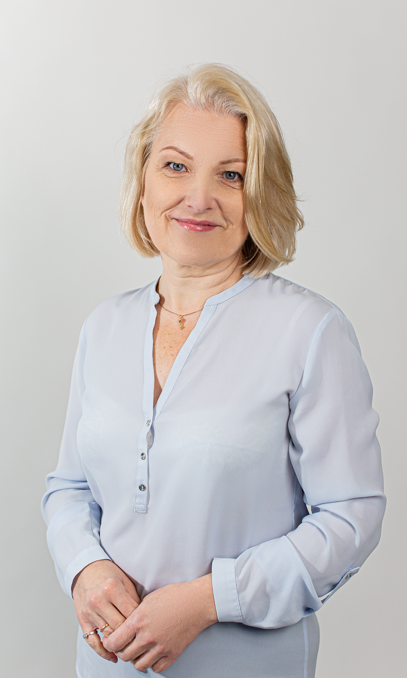
2025 m. toliau dirbau Klaipėdos rajono savivaldybės taryboje ir atstovavau Klaipėdos rajono žmones ir jų interesus. Savo darbą vertinu, kaip sąžiningą ir atsakingą. Esu Liberalų sąjūdžio frakcijoje kartu su kolegomis Justu Ruškiu, Audrone Balnioniene, Lina Daujotyte-Kasperavičiene, Loreta Urbute ir Juliu Pozingiu. Kartu su kolegomis frakcijoje ir opozicijoje teikėme siūlymus, atidžiai prižiūrėjome, kaip planuojami ir vykdomi darbai, projektai, programos. Per metus priimti sprendimai ir įgyvendinti projektai prisidėjo prie Klaipėdos rajono gyvenimo kokybės gerinimo.
2025 m. vyko 11 Klaipėdos rajono savivaldybės tarybos posėdžių. Dalyvavau visuose posėdžiuose.
Esu Sveikatos apsaugos ir socialinės rūpybos komiteto narė. Vyko 11 komiteto posėdžių. Dalyvavau visuose posėdžiuose.
Sveikatos apsaugos ir socialinės rūpybos komitete didelį dėmesį skyriau aktualių darbotvarkės klausimų nagrinėjimui ne tik sveikatos priežiūros, socialinės gerovės srityse, bet ir kitais svarbiais komitete nagrinėjamais klausimais. Atsakingai, sąžiningai siekiau atstovauti gyventojų interesus, ieškoti tinkamų sprendimo būdų susijusių su senyvo amžiaus, asmenimis su negalia, jų aplinka, aplinkos pritaikymu, užimtumu, teikiamomis socialinėmis paslaugomis, socialinių įstaigų, medicininių paslaugų prieinamumu, būsto pritaikymu.
2025 m. atliepdama gyventojų, asmenų su negalia, jų atstovų ir kitų suinteresuotų asmenų ir tai, kad ne kartą buvo kelta diskusija viešai ir Sveikatos apsaugos ir socialinės rūpybos komitete teikiau prašymą dėl asmenims su negalia taikomų kultūros įstaigų įkainių suvienodinimo ir 100 procentų nuolaidos pritaikymo. Inicijavau Klaipėdos rajono kultūros įstaigų paslaugų kainų asmenims su negalia ir juos lydintiems asmenims analizės atlikimą. Pagrindinis tikslas įteisinus nuolaidas tai, kad išplečiamas kultūros įstaigų prieinamumas socialiai pažeidžiamiems asmenims ir juos lydintiesiems ir taip užtikrinama galimybė aktyviai dalyvauti miesto ir rajono kultūriniame gyvenime. Aktyviai dalyvavau ir siūliau peržiūrėti įkainius Gargždų sporto centro teikiamų atlygintinų paslaugų kainų nustatymo NVO ir bendruomeniniam sektoriui nuomojant salę įvairiems renginiams. Bendradarbiavau siūlydama Gargždų daugiafunkcio sporto centro įkainių nustatymui asmenims su negalia ir juos lydintiesiems (100% asmenims su negalia, kuriems nustatytas nuo 0 iki 40% dalyvumo lygis ir juos lydinčiam asmeniui bei 50% asmenims su negalia, kuriems nustatytas nuo 45% dalyvumo lygis ir juos lydinčiam asmeniui).
Esu Klaipėdos rajono savivaldybės socialinės paramos teikimo komisijos narė, dalyvavau visuose 12 posėdžių. Šios komisijos tikslas užtikrinti objektyvų ir konfidencialų Klaipėdos rajono gyventojų prašymų nagrinėjimą dėl socialinės materialinės paramos skyrimo, vienkartinių išmokų skyrimo.
Esu Klaipėdos rajono savivaldybės bendruomenės sveikatos tarybos narė, dalyvavau visuose 4 posėdžiuose, kuriuose formuojame visuomenės sveikatos politiką Klaipėdos rajono savivaldybės teritorijoje. 2025 m. taryba kryptingai dirbo siekdama stiprinti Klaipėdos rajono gyventojų sveikatą, inicijuoti sprendimai dėl sveikatos paslaugų gerinimo. Kėliau klausimus dėl visuomenės sveikatos rėmimo specialiosios programos priemonių ir sąmatos tikslinimo ir pasiekta, kad būtų sugrąžintos lėšos NVO ir BO sveikatingumo iniciatyvų rėmimui skirtas finansavimas, kuris buvo nuimtas.
Esu Klaipėdos rajono savivaldybės sodininkų bendrijų specialiosios rėmimo programos paraiškų vertinimo komisijos narė. Vyko 1 posėdis, kuriame dalyvavau. Svarstytos 27 sodininkų paraiškos dalinai kompensuoti išlaidas Klaipėdos rajono sodininkų bendrijoms ir paskirstyta 120.000 Eur. Komisijos tikslas, kad lėšos būtų nukreiptos tikslingai į tinkamus tvarkyti objektus ir prižiūrėti bendrojo naudojimo teritorijas ir statinius, kurie pagerintų sodininkų bendrijose gyvenančių gyventojų gyvenimą.
Esu nevyriausybinio sektoriaus atstovė, nuolat bendrauju su gyventojais, asmenimis turinčiais negalią, jų artimaisiais ir stengiuosi pagal galimybes reaguoti į kiekvieną jų rūpimą klausimą. Esu Asmens su negalia gerovės tarybos narė, pirmininkės pavaduotoja ir atstovauju NVO sektorių bei asmenis su proto ir psichosocialine negalia. Toliau aktyviai dalyvauju viešojo transporto inicijavimui Gargždų mieste ir aplink, kad žmonėms būtų sudarytos sąlygos pasiekti atokiau esančias svarbias vietas. Siekiau ir toliau sieksiu sąžiningai ir garbingai atstovauti Klaipėdos rajono gyventojams.

Klaipėdos rajono savivaldybės tarybos narė
Rekvita Bagdonienė

